附件7

**2022-2023年立项大创项目结题申报操作流程**

一、学生团队填报操作

1. 登陆网址：[https://hlj.microton.cn/。点击“Continue”进入身份快捷登录快捷入口，推荐您使用谷歌浏览器。](https://hlj.microton.cn/。点击\“Continue\”进入身份快捷登录快捷入口，推荐您使用谷歌浏览器。)

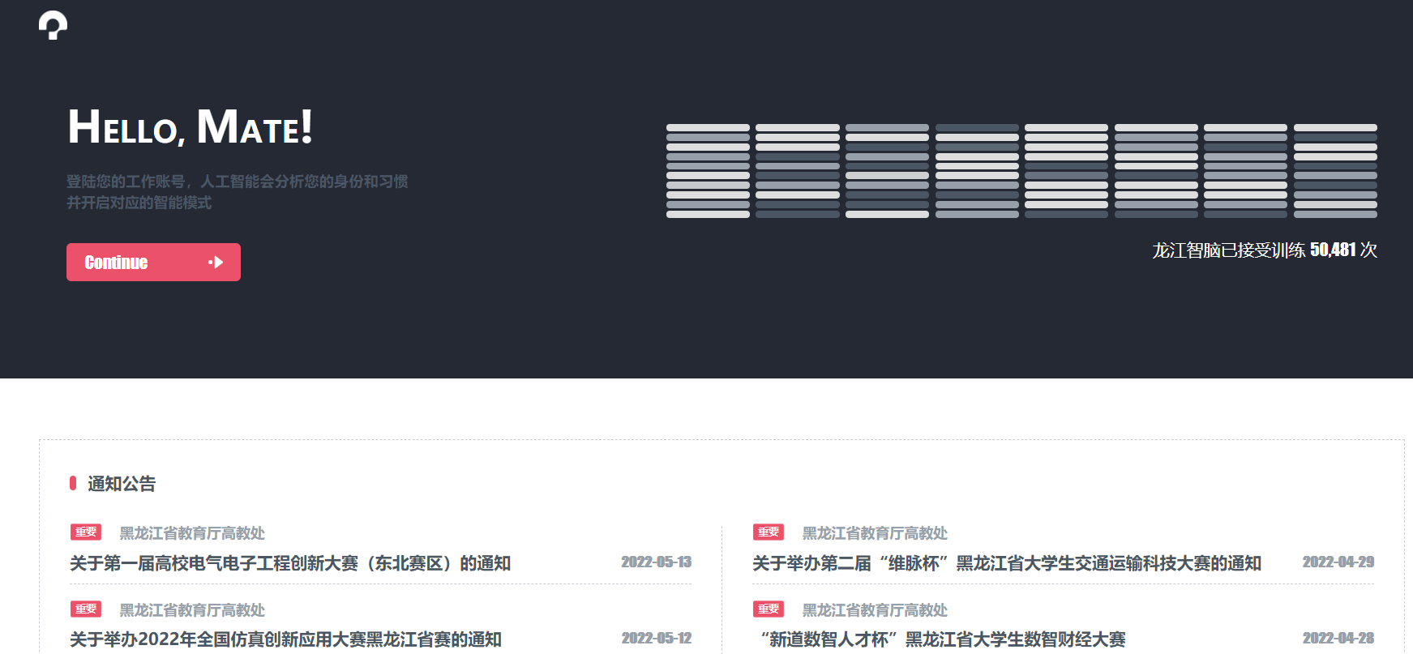

2.用户身份请选择**“我是学生/教师”**后点击“Continue”进入账号授权页面。

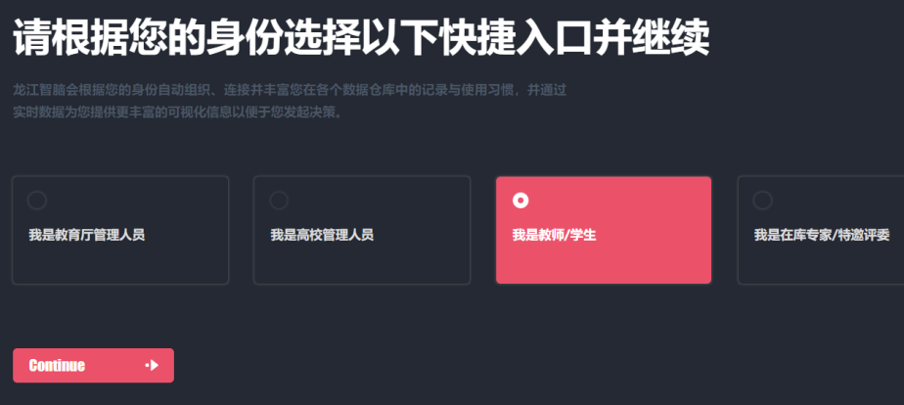

3.使用账号密码进行登陆，账号为去年立项时注册的手机号，如忘记密码，请点击页面上的“忘记密码”自行找回。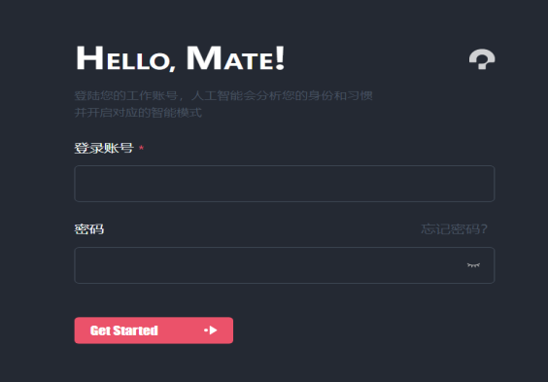

4.选择**“黑龙江省大学生创新创业训练计划项目申报”。**

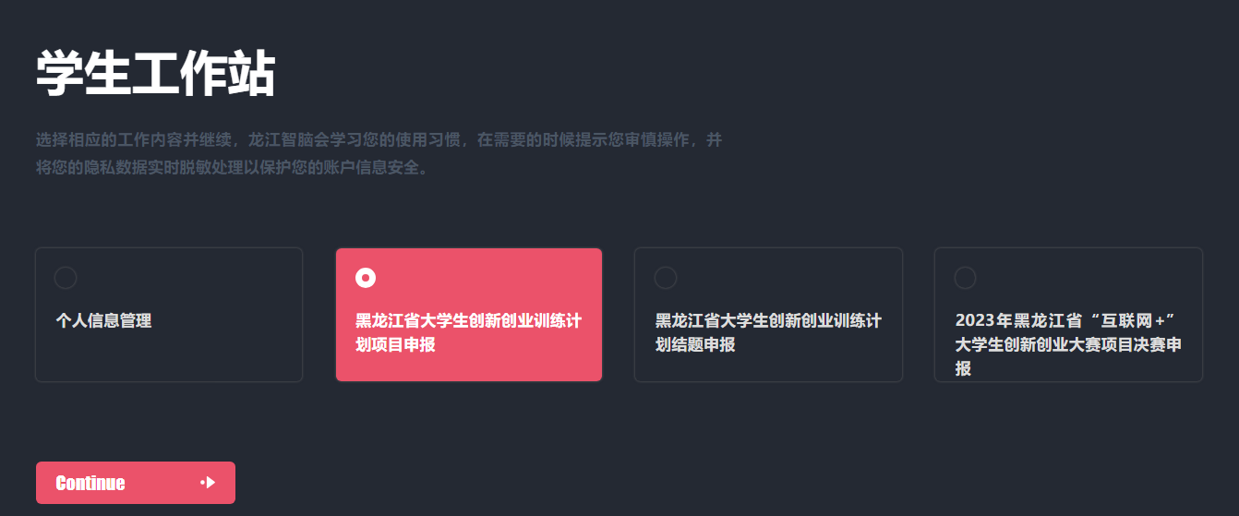

5.进入申报页面后，找到对应结题项目名称下方的“选用结题”，进入“结题申报”界面，如下图。

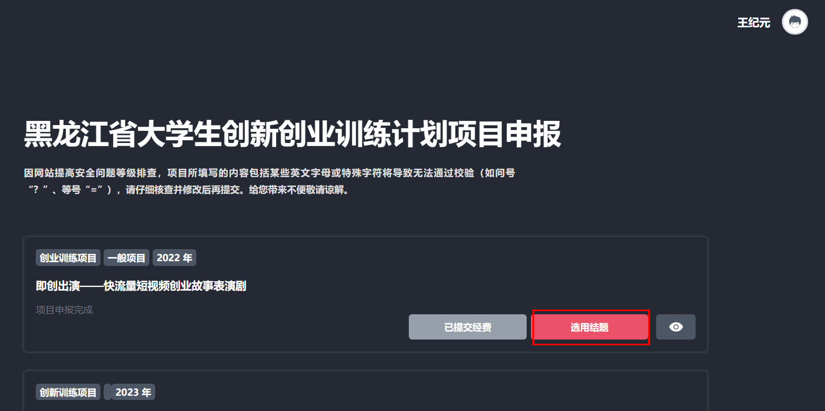

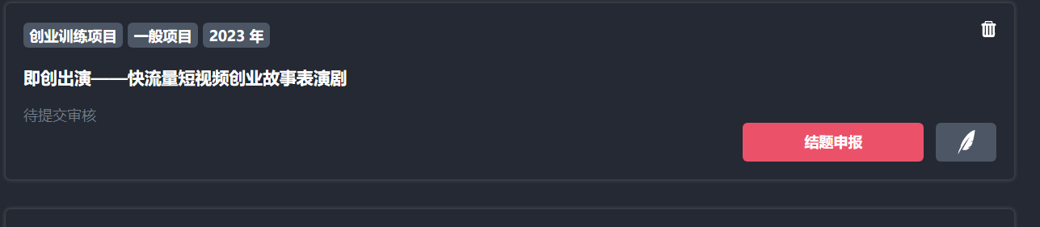

此处须注意，结题项目按照上述流程，“选用结题”点击过一次后，之后登陆直接从**“黑龙江省大学生创新创业训练计划项目结题申报”模块进入结题进行填写信息即可。**

6.点击下图红框位置羽毛图标，进入结题具体信息填报界面，进行结题信息填写。此处须注意**没有填报完成不要点击“结题申报”，申报之后无法修改。**

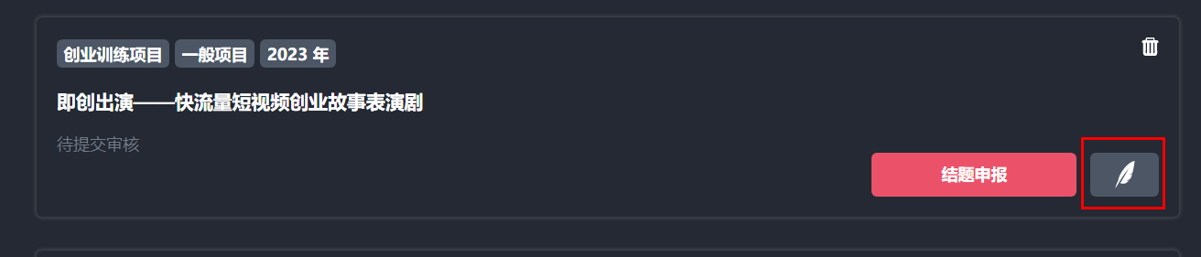

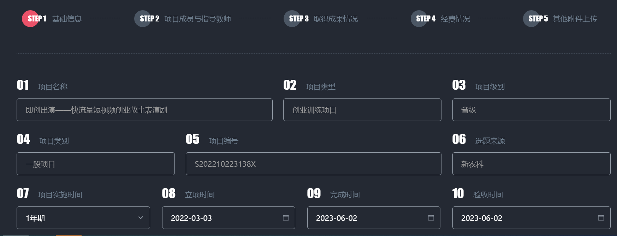

1. **所有填写确定无误后，保存并提交，确定提交成功，可以看到待审核字样。**

